ANEXO 1
PROCESO DE SELECCIÓN MÍNIMA CUANTÍA - IPMC-DTAM-016-2024

- ESPECIFICACIONES TÉCNICAS DEL SERVICIO

  - DESCRIPCIÓN TÉCNICA DE LOS BIENES O SERVICIO

El Santuario de Flora Plantas Medicinales Orito Ingi Ande, perteneciente a La Dirección Territorial Amazonia de Parques Nacionales Naturales de Colombia, con el fin de proveerse de combustibles y lubricantes para su operatividad y normal funcionamiento requiere que se brinde la compraventa de valeras de combustibles, lubricantes y aditivos en Orito – Putumayo de la siguiente manera:

Ítem | Descripción | UM | Cantidad
1 | Combustible Gasolina corriente | Galón | 1
2 | Combustible Diesel (ACPM) | Galón | 1
3 | Aceite (lubricante) 4T | Galón | 1
4 | Aceite (lubricante) para trasmisión 80W 90 | Cuarto | 1
5 | Aceite (lubricante) para motor diesel 5W30 SINTE. | Cuarto | 1

NOTA: EL PROPONENTE DEBERÁ CONTAR CON ESTABLECIMIENTO DE COMERCIO EN ORITO PUTUMAYO – PARA LA ENTREGA DEL FLUIDO SO PENA DE RECHAZO DE LA OFERTA. Esto con el fin de obtener menos costos derivados del desplazamiento del parque automotor del Santuario de Flora Plantas Medicinales Orito Ingi Ande. Para efecto el contratista deberá precisar en su propuesta la dirección y ubicación del establecimiento en el cual se realizará el suministro referido, durante el plazo de ejecución y vigencia del contrato.

Perímetro: -UBICACIÓN GEOGRAFICA Y POLITICO ADMINISTRATIVA

- LOCALIZACIÓN

El departamento del Putumayo está localizado al sur del país, en la región de la Amazonía, entre 01º26’18’’ y 00º27’37’’ de latitud norte, y 73º50’39’ y 77º4’58’’ de longitud oeste. Tiene una superficie de 24.885 km2. Limita por el Norte con los departamentos de Nariño, Cauca, por el Este con el departamento del Caquetá, por el Sur con el departamento del Amazonas y con Perú y Ecuador, siendo los ríos Putumayo y San Miguel la única separación que existe con estos dos países y por el Oeste con el departamento de Nariño (Gobernación Putumayo, s.f).
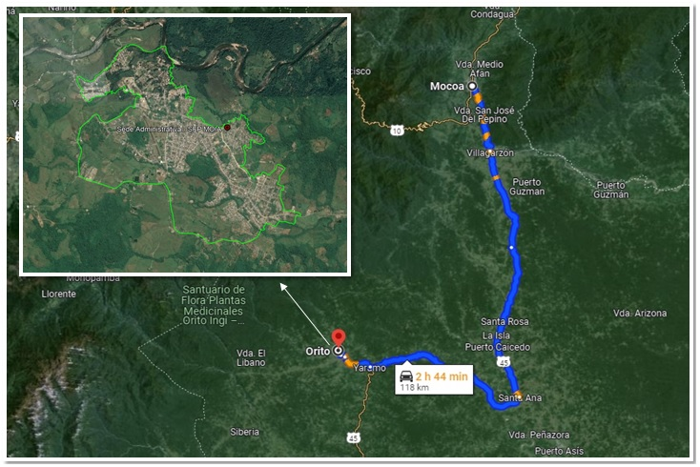
IMAGEN DEL SFPMOIA
LOCALIZACION DEL SANTUARIO DE FLORA PLANTAS MEDICINALES ORITO INGI ANDE
Santuario de Flora de Plantas Medicinales Orito Ingi Ande: con 10.204,26 ha., creado en el año 2008, se ubica en el Municipio de Orito, en el piedemonte amazónico, entre los 700 y 3.3000 msnm. Es un lugar de integración cultural de las regiones andinas y amazónicas de varios pueblos indígenas, entre los que resaltan los Cofanes, Ingas, Sionas, Kamentsas y Coreguajes, etnias con lenguas, costumbres y tradiciones propias con la tradición chamánica de la cultura del yagé”. Está cubierta casi en su totalidad por bosques en un alto grado de conservación con presencia de una gran diversidad de fauna y flora que evidencia esta transición (Gobernación Putumayo, s.f)

El Santuario de Flora Plantas Medicinales Orito Ingi Ande, la sede administrativa ubicada en el Municipio de Orito, limita al norte con el Municipio de Villa Garzón, al oeste con el departamento de Nariño, al este con el Municipio de Puerto Asís y al sur con el Municipio de Valle del Guamuez. Las coordenadas latitud 0°40’2.78”N-Longitud 76°51’53.80”O.

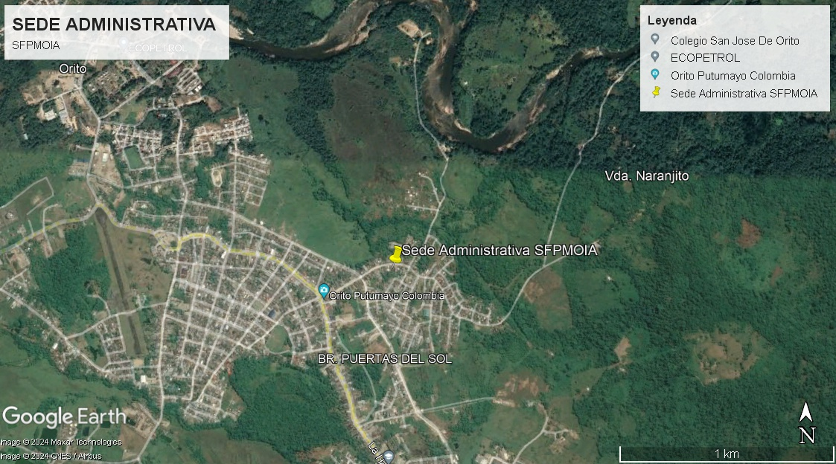
IMAGEN DEL SFPMOIA

- DIVISIÓN POLÍTICO ADMINISTRATIVA

El Departamento de Putumayo está compuesto por 13 municipios, y 2 corregimientos, además cuenta con tres regiones geográficas con todos los pisos térmicos, conocidos como Alto, Medio y Bajo Putumayo (Gobernación Putumayo, s.f)

Tabla 1 Municipios del departamento de Putumayo

ALTO PUTUMAYO | MEDIO PUTUMAYO | BAJO PUTUMAYO
Colón | Mocoa | Puerto Caicedo
Santiago | Villa garzón | Puerto Asís
San Francisco | Puerto Guzmán | Orito
Sibundoy |  | Valle del Guamuez
 |  | San Miguel
 |  | Puerto Leguisamo

  - OBLIGACIONES DEL CONTRATISTA

Además de las obligaciones generales, el contratista deberá cumplir con las condiciones específicas que a continuación se relacionan:

- Suministrar los talonarios de venta prenumeradas y prepagadas hasta completar el valor del contrato, de la siguiente manera: setenta (70) vales de CINCUENTA MIL PESOS MCTE ($50.000), cuarenta (40) vales de VEINTE MIL PESOS MCTE ($20.000), y veinte (20) vales de DIEZ MIL PESOS MCTE ($10.000).
- Efectuar la entrega del combustible, lubricantes y aditivos para los vehículos y elementos pertenecientes al Santuario de Flora Plantas Medicinales Orito Ingi Ande, en el Municipio de Orito Departamento del Putumayo.
- Suministrar combustible y lubricantes que cumplan con las normas técnicas colombianas vigentes.
- El proponente, deberá cotizar el valor de cada uno de los ítems establecidos anteriormente los cuales deben cumplir con las especificaciones mínimas exigidas.
- Acreditar autorización del Ministerio de Minas y Energía, de estar autorizado para el comercio de combustible.
- La posible ambigüedad en las Especificaciones Técnicas no exime al contratista de entregar bienes de primera calidad y que correspondan al precio del mercado.
- Entregar al conductor el ticket o vale que expide en la estación de combustible, el cual deberá contener los datos del automotor y del abastecimiento cumplido (placas, kilometraje, fecha, galones indicados en el surtidor y valor del abastecimiento) inmediatamente se cumpla cada suministro y en caso de ser requerido por el supervisor del contrato, entregar un consolidado del mismo con los anteriores datos.
- Suministrar combustible a los vehículos autorizados, únicamente en la estación de servicio indicada por el oferente y ratificada en el contrato respectivo, con base en la cantidad de combustibles y lubricantes presentados en el soporte de control de pedido y debidamente con la firma autorizada por el supervisor del contrato o a quien este delegue su función.
- Garantizar la existencia de combustible y lubricante suficiente para el aprovisionamiento del parque automotor.
- Disponer las 24 horas durante los siete días de la semana para abastecimiento de combustibles y lubricantes en la estación de servicio contratada.
- Cumplir las características técnicas, de operación y seguridad de los equipos de suministro de gasolina y ACPM, motor instalado en la estación de servicio contratada, la cual debe ajustarse a los requerimientos y disposiciones legales vigentes.
- Contar con empleados que suministren el combustible con responsabilidad, seguridad y precisión. Dicho personal verificará la placa y el kilometraje de cada vehículo de Parques Nacionales Naturales de Colombia previo al abastecimiento a fin de registrarlos en el medio establecido de control.
- Asignar el precio por galón de combustible y lubricante, al valor autorizado por el Gobierno Nacional. Dentro de los diez primeros días de cada mes calendario, el contratista deberá reportar por escrito a Parques Nacionales Naturales de Colombia el valor oficial al público por galón de gasolina corriente, ACPM, aceites y grasa en el establecimiento contratado; e igual aplicación se cumplirá en el evento que el Gobierno Nacional determine reducir el costo por galón de gasolina, caso en el cual, el contratista notificará por escrito a Parques Nacionales Naturales de Colombia la fecha a partir de la cual aplicará el nuevo valor según sea el caso.
- Acatar y cumplir las instrucciones que el Supervisor le imparta en relación con el objeto contractual.
- Asumir los gastos de transporte, cargue, descargue y entrega de los elementos requeridos por PARQUES, también el riesgo y propiedad de estos hasta que se realice el recibo parcial o total a satisfacción, de conformidad con los pedidos realizados, por PARQUES en el lugar indicado para la entrega de estos.
- Presentar ante la entidad la correspondiente facturación de conformidad con las normas vigentes, adjuntando soporte de paz y salvo en el pago de aportes al sistema de seguridad social y parafiscales correspondientes al último periodo de pago.
- Realizar los aportes al Sistema Integral de Seguridad Social en Salud y Pensiones de conformidad con el artículo 50 de la Ley 789 de 2002, Ley 797 de 2003, artículo 23 de la Ley 1150 de 2007 y demás normas que la complementen, sustituyan o modifiquen; en todos los casos si hubiere lugar a ello. El Contratista deberá presentar al Supervisor de la Orden copia del pago correspondiente a los aportes de Salud y Pensión, la cual deberá adjuntarse a la constancia de cumplimiento del contratista para efectuar el pago correspondiente.
- Constituir las garantías exigidas y mantener su vigencia.
- El suministro de combustible se realizará a los automotores antes relacionados, y en todo caso Parques Nacionales Naturales de Colombia podrá incrementar o reducir la cantidad de vehículos durante la vigencia del contrato, para lo cual se notificará al contratista oportunamente, a través del supervisor del contrato.

  - OBLIGACIONES DE PARQUES NACIONALES

- Expedir constancia(s) de cumplimiento en forma oportuna para el respectivo pago.
- Verificar el cumplimiento de las obligaciones contraídas por el Contratista.
- Prestar la colaboración necesaria para que el Contratista satisfaga plenamente el objeto contractual.
- Efectuar los pagos en la forma pactada en el presente contrato.
- Dirimir las controversias que se presenten entre el Supervisor y el Contratista en la ejecución del Contrato.
- Exigir si lo cree conveniente las pruebas que indiquen que el contratista ha cumplido con las obligaciones de pagar oportunamente los salarios y prestaciones que correspondan de acuerdo con las leyes vigentes al personal que utilice para la ejecución de este contrato.
- Participar en los comités técnicos de seguimiento y las demás mesas que sean convocadas relacionadas con el objeto contractual
- Declarar el incumplimiento cuando haya lugar .

Bajo la gravedad del juramento y de conformidad con lo exigido en el presente proceso, me permito certificar que: El proponente que represento conoce y acepta el contenido de las Especificaciones Técnicas, estipuladas en el Presente Documento, de sus proformas y anexos, así como el de cada uno de las Adendas expedidas al mismo.

Atentamente:

Razón Social……………………………………………………………………… Nombre…………………………………………………………………………..… Dirección………………………………………………………………………..…
E-mail…………………………………………………………………………… FAX………………………………………………………………………………
FIRMA:

